中国铁矿石价格指数（CIOPI）
中国钢铁工业协会 2018年9月28日印发

一、进口铁矿石价格（OPI）
9月28日，直接进口铁矿石62%品位干基粉矿到岸价格为67.88美元/吨（即1.0948美元/吨度），环比每吨上升0.07美元，升幅为0.10%，当月平均价格为67.62美元/吨。
9月28日，现货贸易进口铁矿石62%品位干基粉矿人民币含税价格为535.76元/吨，环比每吨上升0.42元，升幅为0.08%，当月平均价格为534.51元/吨。
9月28日，直接进口铁矿石58%品位干基粉矿到岸价格为56.76美元/吨（即0.9786美元/吨度），环比每吨上升0.08美元，升幅为0.14%；当月平均价格为56.50美元/吨。
9月28日，现货贸易进口铁矿石58%品位干基粉矿人民币含税价格为434.16元/吨，环比每吨上升0.95元，升幅为0.22%，当月平均价格为431.61元/吨。
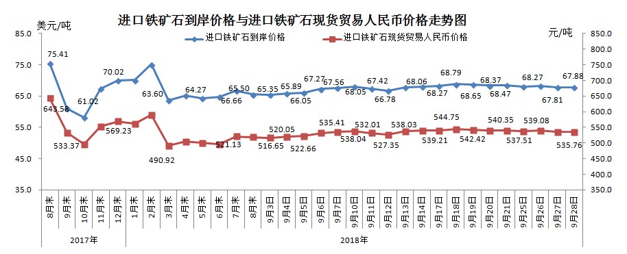
二、国产铁矿石价格
9月28日，国产铁矿石62%品位干基铁精矿含税价格为618.71元/吨，环比每吨上升0.27元，升幅为0.04%；比进口铁矿石高82.95元/吨，升幅为15.48%；当月平均价格为611.39元/吨，比进口铁矿石高76.88元/吨，升幅为14.38%。
9月28日，国产铁矿石65%品位干基铁精矿含税价格为690.62元/吨，环比每吨上升0.32元，升幅为0.05%；当月平均价格为682.20元/吨。
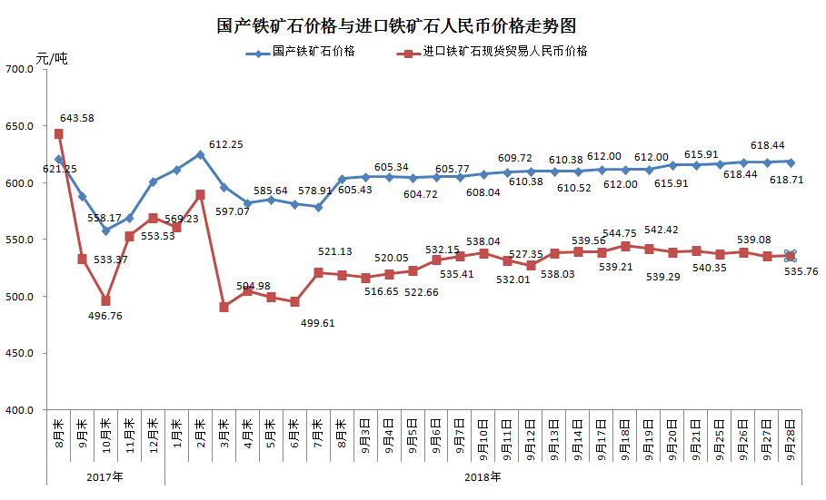
三、中国铁矿石价格指数（CIOPI）
9月28日，中国铁矿石价格指数（CIOPI）249.89点，环比上升0.24点，升幅为0.10%。其中：国产铁矿石价格指数为240.45点，环比上升0.11点，升幅为0.04%；进口铁矿石价格指数为251.31点，环比上升0.26点，升幅为0.10%。
